2éme Balade oldtimer au profit de

*L’association belge de lutte contre la mucoviscidose ASBL*

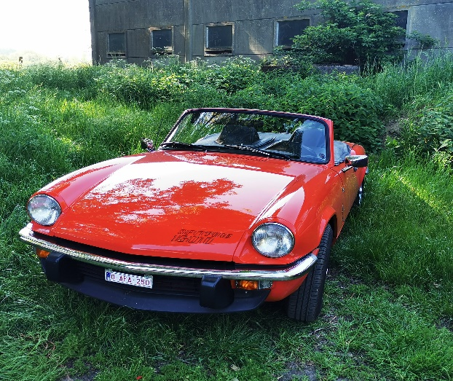 Dimanche

01/10/2023

Accueil 9h15 avec café/croissant au garage N7 Renault/Dacia route Provinciale 39 à 1480 Clabecq. 10h30 départ de la 1ére boucle (87km), 12h30 retour au point de départ pour le hamburger garniture au choix. 14h30 départ pour la 2éme boucle (72km) et retour au garage N7 vers 17h30 pour une petite douceur. Infos : 0475/693.465

45€/personne (sans les boissons)

Nom : …………………………… Prénom : ………………….

Email : …………………………………….. GSM : …………………

Oldtimer ………………. Modèle : ……………. Année : …….

Immatriculation : ……………………

Nombre de pers : ……… Total : ……. À payer sur le compte

**Balade muco 01.10.23 BE19 1030 8575 2112 *avant le 25/09/23***

Payement valide l’inscription

Inscription à renvoyer : [bernard.demesmaeker@skynet.be](mailto:bernard.demesmaeker@skynet.be)

Tous les véhicules doivent être en ordre d’assurance et de contrôlr technique.

L’organisateur décline toute responsabilité en de vol ou d’accidents